Grupa RENEX sponsorem PALMA FESTIWAL
Palma Festwal to wydarzenie muzyczne, które wyróżnia zestawienie osobowości muzycznych i repertuarowych. Ta niezwykle cenna inicjatywa, która w tym roku odbędzie się w dniach 15-16 kwietnia 2023 otrzymała wsparcie Grupy RENEX.

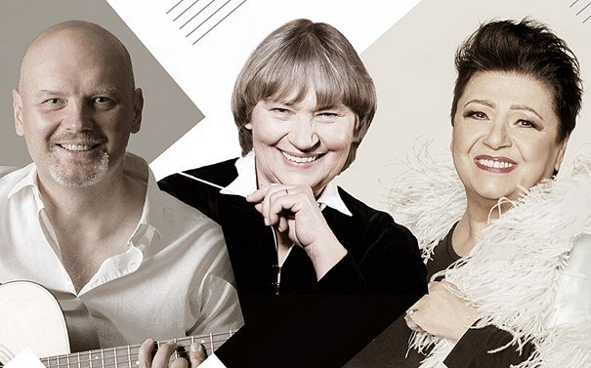
Palma Festiwal to wydarzenie muzyczne, które wyróżnia zestawienie osobowości muzycznych i repertuarowych. Ta niezwykle cenna inicjatywa, która w tym roku odbędzie się w dniach 15-16 kwietnia 2023 otrzymała wsparcie Grupy RENEX.
To już druga edycja Festiwalu, który będzie odbywał się cyklicznie co roku i jest bez wątpienia jednym z najważniejszych wydarzeń dla Włocławka i całego regionu. Festiwal wyróżnia się wspaniałym zestawieniem osobowości muzycznych i repertuarowych, a jego dyrektorem muzycznym jest Adam Palma - znany na całym świecie włocławski muzyk. Artysta ten ma za sobą występy z największymi gwiazdami rodzimej sceny muzycznej, ale także z takimi znakomitościami gitary jak Al Di Meola czy Tommy Emmanuel. Palma Festiwal zdecydowanie przyciągnie wielu melomanów z całej Polski.
Palma Festiwal odbędzie się w dniach 15-16 kwietnia 2023:
l 15 kwietnia 2023 (sobota), o 19:00 – Adam Palma zagra na żywo z Orkiestrą Kameralną Polskiego Radia Amadeus pod batutą maestry Agnieszki Duczmal.
l 16 kwietnia 2023 (niedziela), o 18:00 – wystąpi Dama Polskiego Jazzu Ewa Bem z kwintetem Andrzeja Jagodzińskiego i gościnnym udziałem Adama Palmy. Będą też warsztaty Masterclass!
Kim jest Adam Palma?
Adam Palma to znany na całym świecie muzyk i profesor belwederski na uczelniach artystycznych w Polsce i Wielkiej Brytanii. Jest prekursorem w dziedzinie nagrań na gitarze akustycznej i wyróżnia się autorskim opracowaniem kompozycji Fryderyka Chopina na gitarę akustyczną. Jego nowy album "Second Life" to pierwsza płyta w historii światowej fonografii nagrana w całości na gitarę akustyczną i orkiestrę smyczkową, a towarzyszy mu Orkiestra Kameralna Polskiego Radia Amadeus pod batutą Agnieszki Duczmal. Album ten jest osobistym spojrzeniem na życie i muzykę z perspektywy człowieka, który przeszedł długą śpiączkę i odzyskał życie.

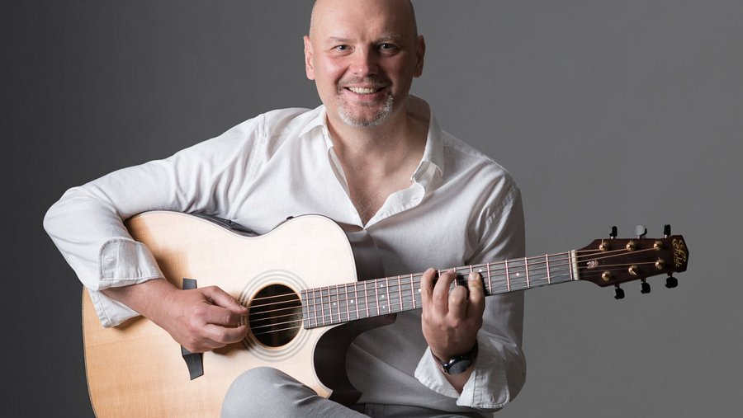
Współpraca Grupy RENEX z Adamem Palmą
Grupa RENEX już nie pierwszy raz okazuje wsparcie dla wybitnego muzyka. Do tej pory firma była sponsorem dwóch albumów Adama Palmy - "Adam Palma Meets Chopin" oraz "Second Life". Pierwszy z tych albumów jest szczególnie interesujący, ponieważ wirtuoz gitary nie tylko podjął się wyzwania zagrania utworów Fryderyka Chopina na swoim instrumencie, ale również nadał im nowe brzmienie, wprowadzając elementy nowoczesnego podejścia rytmicznego. Album "Second Life" natomiast jest pierwszym w historii fonografii światowej albumem nagranym w całości na gitarę akustyczną i orkiestrę smyczkową, na którym znalazły się różnorodne utwory, łączące muzykę klasyczną z jazzem.

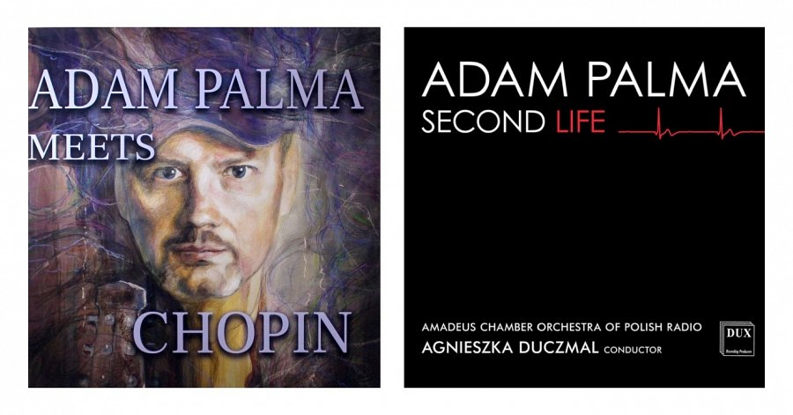
Grupa RENEX jest przekonana, że to wydarzenie przejdzie do kulturalnej historii miasta. Firma ma nadzieję, że jej wkład w festiwal pomoże w jeszcze lepszym zorganizowaniu tego wyjątkowego spotkania muzycznego. Współpraca ta zapewni też Grupie RENEX możliwość wsparcia kultury w Polsce, co zawsze było jednym z głównych celów firmy.

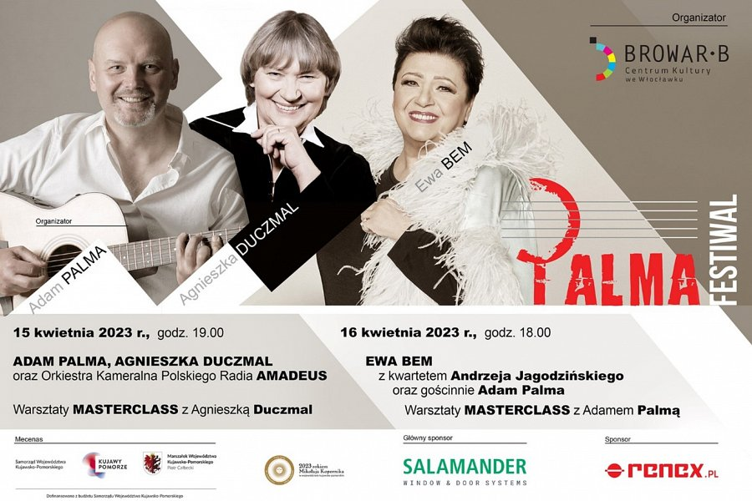
Organizator wydarzenia: Centrum Kultury "Browar B."
Mecenas: Marszałek Województwa Kujawsko-Pomorskiego Piotr Całbecki
Dofinansowano ze środków Samorządu Województwa Kujawsko-Pomorskiego
Sponsor Główny: Salamander Window & Door Systems
Sponsor: Renex
Bilety dostępne na: https://biletyna.pl/event/view/id/307267

